juin 2014.
Chers parents,

C’est avec plaisir que je retrouverai votre enfant pour sa 6ème année Harmos (6P) le :
Lundi 18 août 2014 à 8h15, dans ma classe.

Cette année, je partagerai à nouveau ma classe avec Madame X et Madame Y (couture).

Voici la liste du matériel dont votre enfant aura besoin dès le 1er lundi :
- un sac d’école pouvant contenir un classeur A4
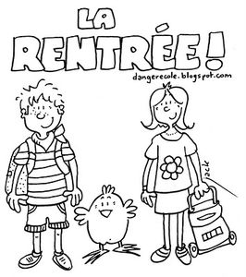
- une trousse fourre-tout vide (crayons, gomme,… seront distribués à la rentrée)
- des pantoufles
- un tablier ou une chemise pour les activités manuelles
- des mouchoirs en papier.
- pour la gym, baskets recommandées (les enfants ayant des ballerines peuvent se faire mal à cause des baskets des camarades).
- le voc d’allemand, le cahier de conjugaison, le classeur outils.

Je vous remercie de prendre note de ces informations et je vous souhaite de bonnes vacances ensoleillées.

Avec mes plus chaleureuses salutations,

Ecline

Annexe : - l’horaire
- le mémento des écoles

